电子科技大学二零一零至二零一一学年第二学期期末考试
高等数学（II）（本科A卷）课程考试题（120分钟）考试形式： 闭卷 考试日期2011年 7月 5 日
一、填空题（每小题5分，共30分）
1．设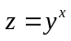，则全微分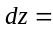 .
2．微分方程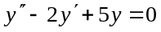的通解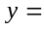 .
3．若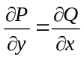且在单连域D连续，则沿D内任意简单闭曲线C的积分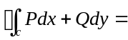 .
4．已知空间球体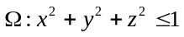，则三重积分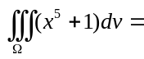 .
5．交换积分顺序：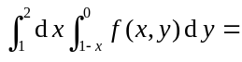 .
6．若数项级数为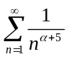，则当 时，此级数收敛，当 时，该级数发散.
二、（8分）求空间曲面 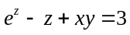 在点M（2，1，0）处的切平面及法线方程
三、（8分）设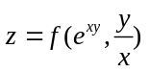，且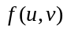可微，求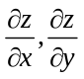.
四、（8分）求二阶线性常系数非齐次方程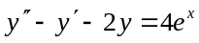的通解.
五、（8分）求函数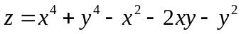的极值。
六、（8分）求幂级数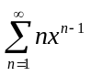的收敛半径及收敛区间，并求其和函数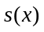.
七、（8分）计算三重积分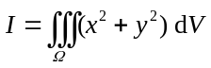，其中由曲面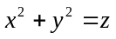与平面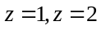所围成的空间区域.
八、（8分）计算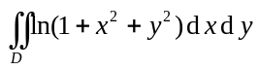其中D：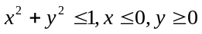.
九、（7分）设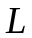是圆域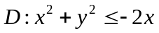的正向边界，计算曲线积分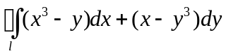
十（7分）证明曲线积分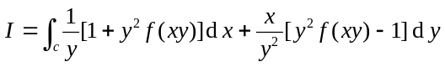与路径C的形状无关，

